AGRUPAMENTO DE ESCOLAS Nº2 -SERPA

FICHA FORMATIVA Nº2 - HISTÓRIA 7ºANO-

NOME: __________________________________________________________ N.º: _____ TURMA: ___

CIVILIZAÇÃO GREGA
A arte grega

Observa atentamente as seguintes fontes.

Fonte. F  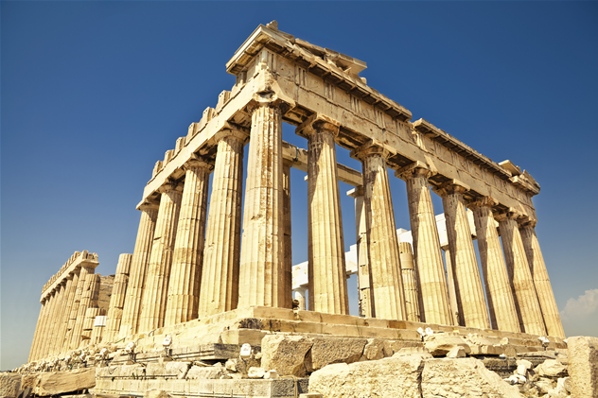 |   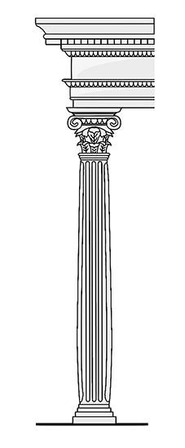  Fonte G  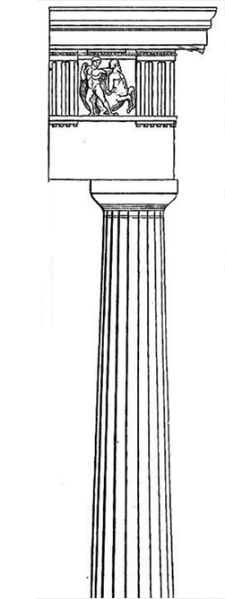 | Fonte H  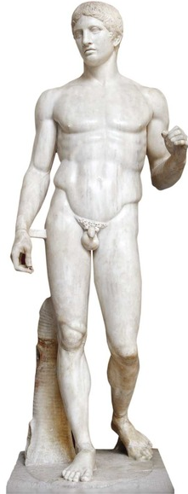

1.Refere, a partir da fonte F, as caraterísticas da arquitetura grega..
2.Identifica a ordem arquitetónica do templo apresentado na fonte F.
3.Refere as outras ordens arquitetónicas gregas.
4.Carateriza, a partir da fonte H, a escultura grega.
5. A cultura grega

Atenta nas seguintes imagens.
Fonte I – Ruínas do Teatro de Mileto  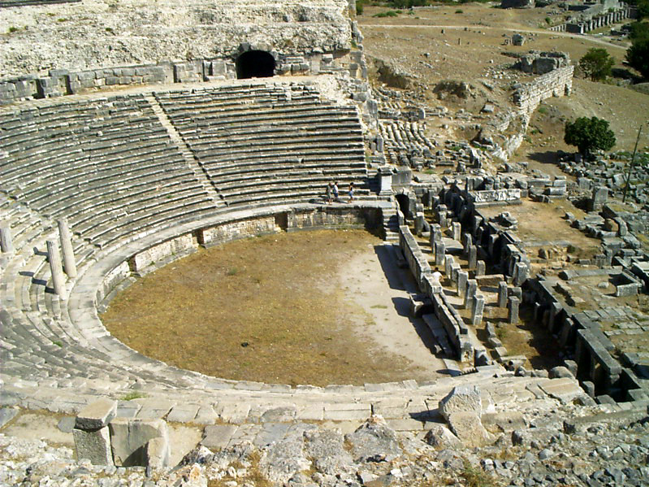 | Fonte J – Cena de comédia em vaso (século IV a. C.)  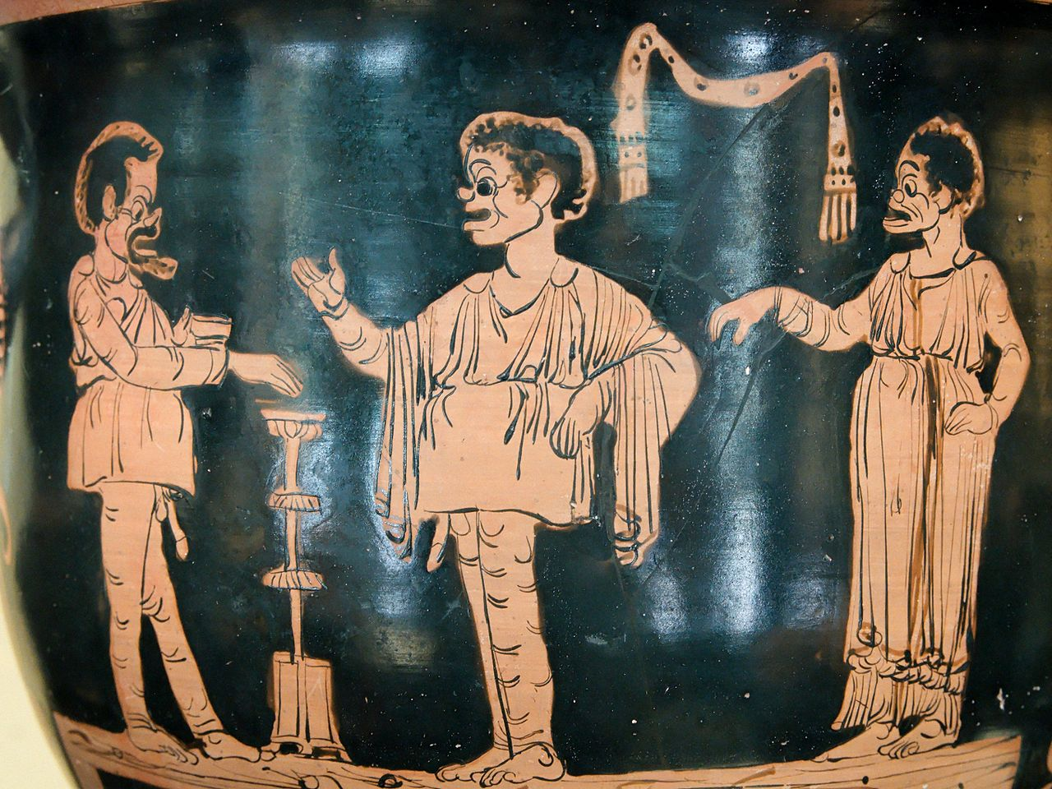

  - Completa o seguinte texto, preenchendo os espaços com as palavras sugeridas.
Aristófanes – Ulisses – epopeia – tragédia – Homero – comédia – Eurípides –Troia

Os gregos cultivaram vários géneros literários. Na ______, destacou-se________, a quem se atribui a Ilíada e a Odisseia (que relata as viagens de _______ após o cerco de _____. Estes poemas serviram de aprendizagem para as crianças gregas, que recitavam e cantavam grandes partes de cor.
O teatro foi uma das mais originais criações dos gregos. Na _______ distinguiram-se Esquilo, Sófocles e _______ na ________, o mais famoso autor foi ________ que, nas suas obras, ridicularizava os defeitos da sociedade.

6. O contributo da Grécia Antiga

  - Estabelece a correspondência entre os elementos da coluna A e B.
Atenta no exemplo.
COLUNA A |  |  | COLUNA B
- Cidade-estado |  |  | - Eclésia
- Zona da casa reservada às mulheres | D |  | - Pólis
- Estrangeiros que viviam em Atenas |  |  | - Péricles
- Político grego eleito estratego pela Eclésia |  |  | - Gineceu
- Templo de ordem dórica |  |  | - Metecos
- Filósofo grego |  |  | - Heródoto
- Assembleia de cidadãos |  |  | - Pártenon
- Historiador grego, considerado o “pai da História” |  |  | - Sócrates
7.Observa os seguintes documentos.
Fonte L – Assembleia da República Portuguesa  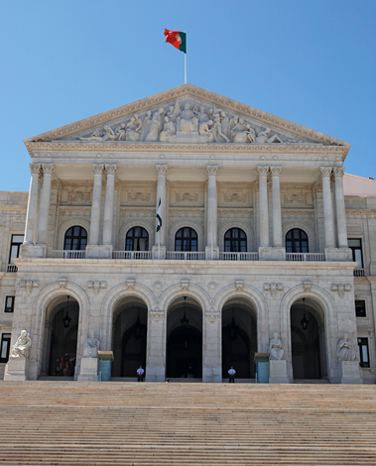 | Fonte M – Bandeira com os arcos olímpicos

  - Redige, a partir das fontes L e M, um pequeno texto sobre os contributos civilizacionais da Grécia Antiga para as sociedades atuais.
BOM TRABALHO

